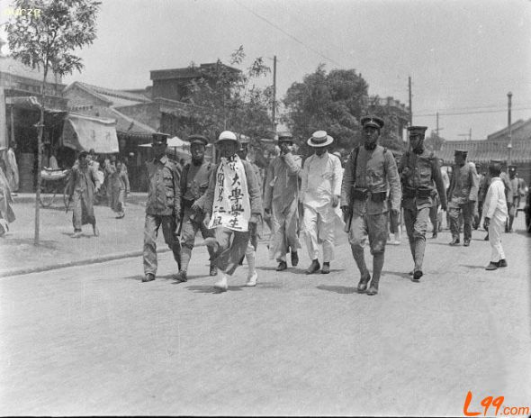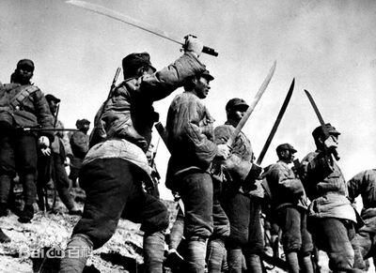

班级 姓名

事件背景

“九一八”事变之后，日本帝国主义加紧侵略中国。他们在东北地区推行殖民地化统治的同时，利用南京国民政府的不抵抗主义，把侵略魔爪一步步伸向华北，民族危机日益严重。

1935年五六月间，日本侵略者密谋策划，在天津和河北等地制造事端，并以武力相威胁，先后迫使南京国民政府接受达成了“何梅协定”和“秦土协定”，把包括平津在内的河北、察哈尔两省的大部分主权奉送给日本。之后，日本帝国主义积极策动所谓华北五省“防共自治运动”，策划成立由其直接控制的傀儡政权，全面在华北进行政治、军事、经济、文化侵略，“华北之大，已经安放不下一张平静的书桌了”，激起北平各阶层人民的极大愤慨。[5]

当日本帝国主义的魔爪伸向华北大地之时，中国共产党人向劳动大众发出抵御侵略、保卫华北的号召。1935年，中共河北省委多次发出通知、宣言，要求华北地区各级党组织，在群众中广泛宣传，开展抗日救亡斗争，并对北平市领导机构进行改组，从政治上和组织上加强了对抗日救亡运动的领导。11月，在彭涛、周小舟、谷景生、姚依林等人的领导下，北平大中学校学生成立了“北平市学生联合会”，女一中学生郭明秋为主席，姚依林为秘书长。中共北平市工作委员会在学联建立了党团，彭涛为书记。

1935年12月6日，北平学联召开代表会，通过并发表了《北平市学生联合会成立宣言》。随即，平津15所大中

人们纪念一二·九运动

学校联合发出通电，反对“防共自治”，要求政府讨伐汉奸殷汝耕，动员全国人民抵抗日本的侵略。就在这天，传来了在日本侵略者逼迫下将于12月9日成立“冀察政务委员会”的消息，广大同学和各界进步人士极为震惊。12月7日，在中共北平临时工委的领导下，北平学联决定于9日

举行学生大请愿，反对“华北自治”。8日，彭涛、

姚依林、郭明秋、黄敬、孙敬文等人开会研究，

决定由黄敬任游行队伍总指挥，姚依林、

郭明秋进行队外指挥。

一二·九运动，又称为一二·九抗日救亡运动[1]，1935年的12月9日，北平（北京）大中学生数千人在中国共产党的领导下举行了抗日救国示威游行，反对华北自治，反抗日本帝国主义，要求保全中国领土的完整，掀起全国抗日救国新高潮。12月12日，北平学生举行第5次示威游行，高呼"援助绥远抗战"、" 各党派联合起来"等口号。这是中国共产党领导的一次大规模学生爱国运动。在“冀察政务委员会”计划成立的12月16日，北平学生和各界群众1万余人又举行示威游行，迫使冀察政务委员会延期成立。之后，天津学生又组成南下扩大宣传团，深入人民中间宣传抗日救国。杭州、广州、武汉、天津、南京、上海等地相继举行游行示威。北平学生的爱国行动，得到了全国学生的响应和全国人民的支持，形成了全国人民抗日民主运动的新高潮，推动了抗日民族统一战线的建立[2]。

一二·九运动公开揭露了日本帝国主义侵略中国，并吞华北的阴谋，打击了国民党政府的妥协投降政策，大大地促进了中国人民的觉醒。它配合了红军北上抗日，促进了国内和平和对日抗战。它标志着中国人民抗日民主运动新高潮的到来。正如毛泽东所指出的，一二·九运动“是抗战动员的运动，是准备思想和干部的运动，是动员全民族的运动”，“有着重大的历史意义”